1. ISPIT ZNANJA
IME I PREZIME : _______________________________
1. DESNO OD ŠKOLE NACRTAJ DRVO, LIJEVO OD ŠKOLE NACRTAJ CVIJET.
ISPRED ŠKOLE NACRTAJ SEBE, IZNAD ŠKOLE NACRTAJ PTICU.


2. ZAOKRUŽI DJELATNIKE ŠKOLE .
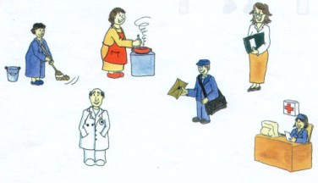

3. OBOJI UČENIKE KOJI POŠTUJU KUĆNI RED ŠKOLE.
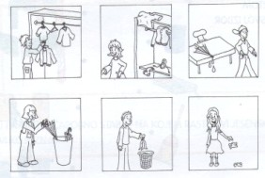

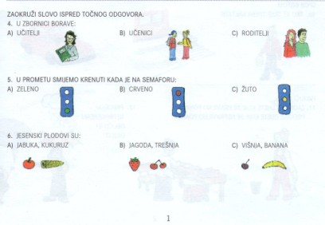
7. NACRTAJ TRI PROSTORIJE U ŠKOLI.

OCJENA:

